De Vakantiequiz 6

1. **Er is een dramatische wending geweest afgelopen week. Waarin?**

* De tijd- en glasproductie in Oekraïne
* De vechtscheiding van zangeres Sieneke
* De voorbereidingen van het EK van 2034
* De protesten tegen Josrie in Egypte



1. **Hoe vaak heb Charlotte Perelli op de voorkant van de Playboy gestaan?**

* 25 keer
* 12 keer
* 7 keer
* 3 keer
* Nog nooit

1. **Wie hebben er sinds kort een contactverbod?**

* Ralf Mackenbach en Wim Bom
* Timor Steffens en Seleste
* Marjan van de Zevensprong en Philippe Geubels
* Zonnebril MC en de zanger van Ziferblat

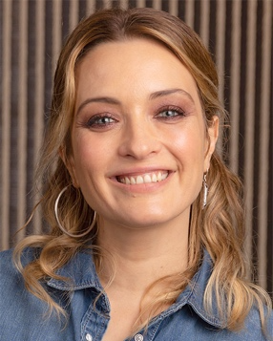

1. Afbeelding met tekst, schermopname, software, Multimediasoftware

   Automatisch gegenereerde beschrijving**Welk bijschrift plaatste Carolina Crescentini bij deze foto?**

* “Dit zijn de pillen die ik heb geslikt”
* “Met mij gaat het heel erg goed”
* “Ik neem nu de Plump your peach pillen. Binnenkort het  
  resultaat”
* “Aperitieven, liefde, kwaaltjes en kwetsbaarheid”

1. **Welke omstreden pillen zijn afgelopen week, twee dagen nadat ze op de markt waren gebracht, alweer offline gehaald?**

* Paracetamol XXL, een enorme versie van de paracetamol die gelijk staat aan ongeveer 5,5 normale paracetamol. Dit moest helpen tegen ‘bijzonder heftige pijnen’
* Nanna Minoe pillen
* Plump your peach pillen, zetpillen waar je zogenaamd een dikkere kont van zou krijgen
* Het Sanne Hans medicatie pakket, dan kan je iedere dag de combinatie pillen slikken die Miss Montreal elke dag neemt

1. **Waarom is er veel kritiek op de nieuwe film van Doornroosje?**

* De hoofdrol in de film, oftewel de rol van prinses Doornroosje, gaat gespeeld worden door Johnny Depp
* Het verhaal is totaal aangepast, nadat ze zichzelf prikt op haar 16e verjaardag zal ze niet in slaap vallen, maar 100 jaar getormenteerd worden door het coronavirus
* Er komt geen nieuwe film van Doornroosje, daarom zijn fans woest
* De prins zal de prinses niet wakker zoenen, maar slechts wakker tikken, omdat het anders ‘aanranding’ zou zijn

1. Afbeelding met tekening, illustratie, emoticon, Tekenfilm

   Automatisch gegenereerde beschrijving**Wat heeft Domien Verschuuren sinds kort?**

* Een Mieke
* Slaapproblemen

1. **Welke bewering over Nederlandse rivieren is echt waar?**

* De Spaarne stroomt door Haarlemmerliede, wat het dorp tot een Spaarnestad maakt
* Dwars door Leiden, in het hart van de stad, onder de Vis en de St. Jansbrug, bij V&D voor de deur komen de Oude en de Nieuwe Rijn weer bij elkaar
* Het Noordzeekanaal zorgt voor steeds meer problemen in Westzaner-Overtoom, omdat de watermassa enorm aan het meanderen is
* De Maas is een gemengde rivier, het bestaat dus uit smeltwater van gletsjers (bovenloop) en regenwater (benedenloop)

1. Afbeelding met Menselijk gezicht, tekst, schermopname, persoon

   Automatisch gegenereerde beschrijvingAfbeelding met persoon, Menselijk gezicht, kleding, dame

   Automatisch gegenereerde beschrijvingAfbeelding met persoon, Menselijk gezicht, zonnebril, kleding

   Automatisch gegenereerde beschrijvingAfbeelding met tekst, Menselijk gezicht, persoon, schermopname

   Automatisch gegenereerde beschrijvingAfbeelding met persoon, kleding, glimlach, Menselijk gezicht

   Automatisch gegenereerde beschrijving**Wie was deze week de meest omstreden op het internet?**

Deze vrouw Emilia Mernes Jan Versteegh Jennifer Hofman Skai Jackson

1. **Wat zegt Jamai iedere ochtend tegen zichzelf om positiever de dag in te gaan?**

* “Dag knapperd. Zin om de dag te veroveren? Go get ‘em tiger!”
* “Geniet, dans, schitter en straal. Kies er niet eentje, maar doe het allemaal”
* “Een peper voor in je reet”
* “Hoe hoger de berg, hoe mooier het uitzicht, maar jij bent het mooiste uitzicht Jamai!”

1. **`N pats u twa heir taats? ULV the po Ed tippelsnijl in ne grijk chat Busonneptun!**

**…………………………………………………………………………………………………………………….**

1. **Stelt u voor: u heet Thijs. U wordt gebeld door een onbekend Duits nummer, neemt op en de Duitser denkt u hem heeft gebeld. Hij vraagt of u in de dierensector zit, maar dat is niet zo dus u vraagt hem of hij in de film zit, maar dat is ook niet zo. Jullie begrijpen dus beide niet waarom dit gesprek gaande is. Ondanks de verwarring hebben jullie een gezellig gesprek en na 10 minuten wensen jullie elkaar het beste. Een dag later wordt u weer gebeld door een Duits nummer. Ook deze man denkt dat u hem gebeld heeft en vraagt u of u in het leger zit. Dat is niet zo. Heeft u door dat u wordt opgelicht?**

* Ja
* Nee

1. 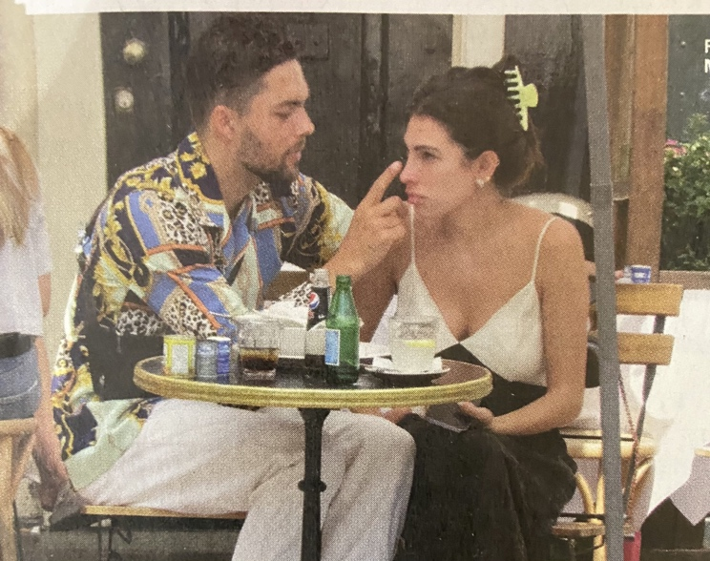**Stelt voor: u heet Anna. Uw vriend Thijs wordt gebeld door een onbekend Duits nummer, neemt op en de Duitser denkt Thijs hem heeft gebeld. Hij vraagt Thijs of hij in de dierensector zit, maar dat is niet zo dus vraagt Thijs hem of hij in de film zit, maar dat is ook niet zo. Beide begrijpen niet waarom dit gesprek gaande is. Een dag later wordt Thijs weer gebeld door een Duits nummer. Ook deze man denkt dat Thijs hem gebeld heeft en vraagt Thijs of hij in het leger zit. Dat is niet zo. Heeft u door dat uw vriend wordt opgelicht?**

* Ja
* Nee

1. **Wat heeft Simon opeens naar Nick gestuurd na een lange periode zonder contact?**

* “Sorry”
* Een video van iemand die een rollenspel doet als non

1. **Zet de volgende 10 dingen op volgorde van hoe leuk Anna Nooshin het vindt. Dus nummer 1 is het leukst en nummer 10 is het stomst?**

Robbert: Ben benieuwd, leuk

Thijs: Anders ik wel, Robbert



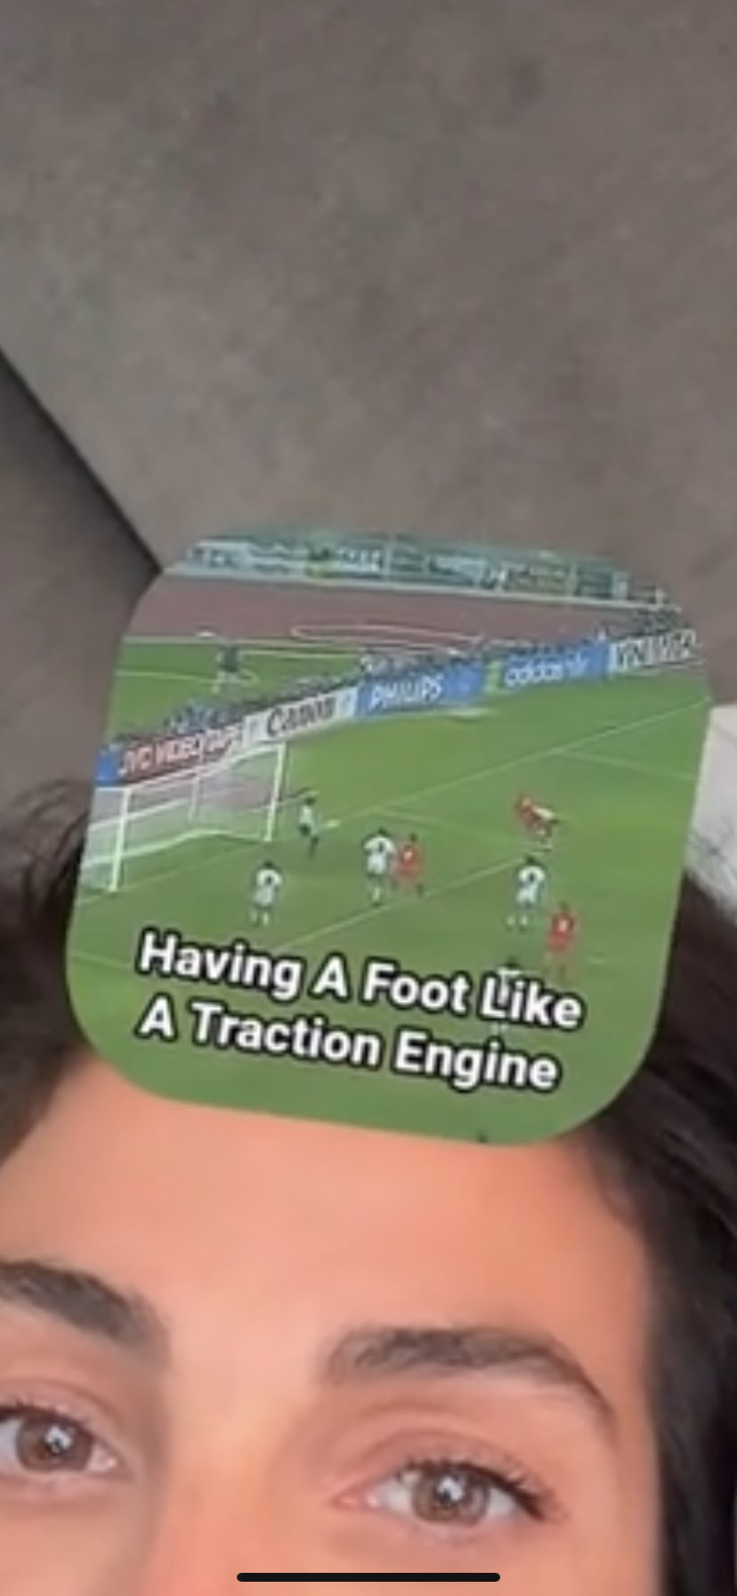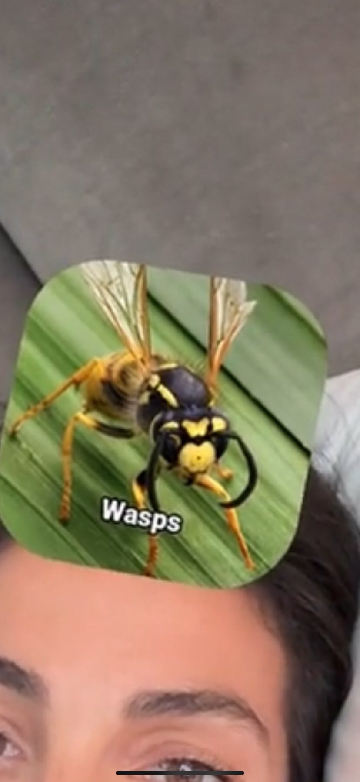

Geluid van druppel

Wespen

Boombox

Global warming

Anna:

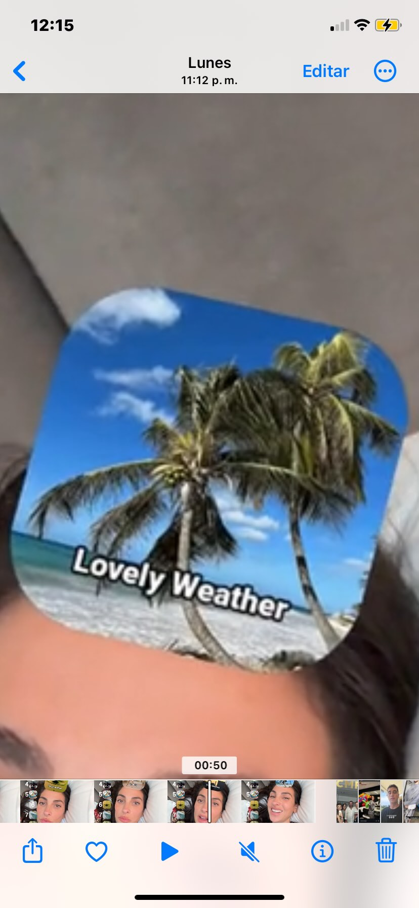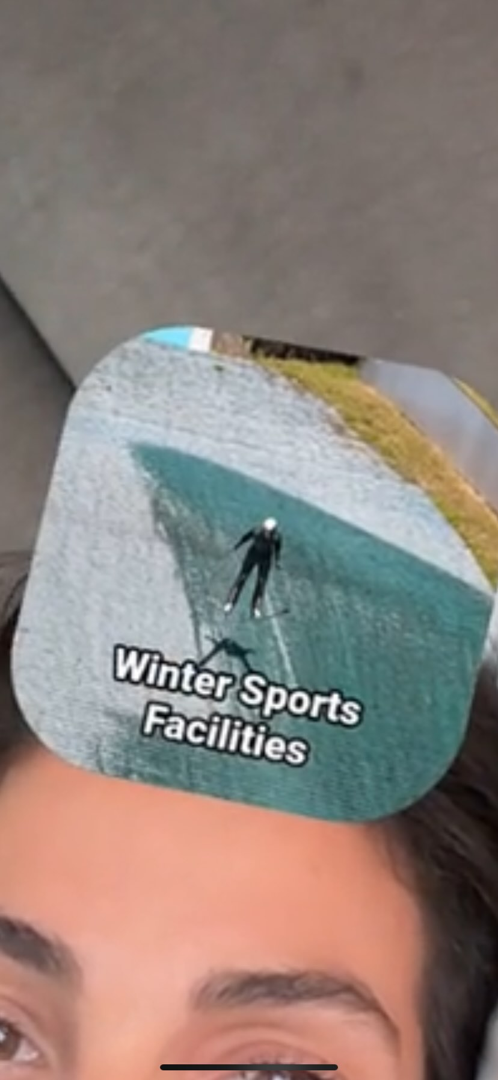

Gezonde lunch

Lekker weer

American Bully hond

Wintersportfaciliteiten

Spruitjes

Het hebben van een voet als een tractiemotor

…. …. …. …. ….

…. …. …. …. ….